
2026年福建省中考道德与法治试题
一、选择题：本题共25小题，每小题2分，共50分。在每小题给出的四个选项中，只有一项是符合题目要求的。
1. 2026年2月，中共中央办公厅印发的《关于在全党开展树立和践行正确政绩观学习教育的通知》指出，经党中央同意，在全党开展树立和践行正确政绩观学习教育。这一要求发挥作用的过程，正确的是（ ）
①夯实党的执政根基 ②全面开展学习教育 ③进一步树立和践行正确政绩观
A. ①—②—③ B. ①—③—②
C. ②—③—① D. ③—②—①
2. 2025年7月，工业和信息化部等七部门联合印发《关于推动脑机接口产业创新发展的实施意见》，加速布局脑机接口产业的发展。这一举措能够（ ）
知识卡片
脑机接口，相当于在大脑与外部设备间建立一条“信息高速公路”，通过采集大脑活动信号，并将其解码成具体指令，再通知外部设备去执行。
①加快我国未来产业的崛起步伐
②促进产业升级，取代传统产业
③提高生产效率，代替人脑创造
④推动人类生产生活方式的变革
A. ①② B. ①④ C. ②③ D. ③④
3. 2026年3月发布的《中共中央办公厅国务院办公厅关于加快革命老区振兴发展的意见》，聚焦更好解决革命老区人民急难愁盼问题，提出20条具体措施。此举旨在（ ）
A. 补齐革命老区基础设施的短板
B. 发挥好革命传统教育基地作用
C. 提供新时代革命老区工作的思路
D. 让革命老区人民过上更好生活
4. 2025年12月，未成年人思想道德建设工作座谈会在北京召开。会议强调要落实立德树人根本任务，用习近平新时代中国特色社会主义思想培根铸魂。下列举措有助于加强未成年人思想道德建设的是（ ）
①将每年4月第四周设立为“全民阅读活动周”
②发布《关于全面推进健康学校建设的指导意见》
③按年给符合育儿补贴方案规定的对象发放补贴
④召开深入推进雄安新区高质量建设和发展座谈会
A. ①② B. ①④ C. ②③ D. ③④
5. 下列对时事的解读，正确的是（ ）
序号 | 时事 | 解读
① | 2025年9月，金砖国家领导人线上峰会举行。会议推进了“大金砖合作”。 | 表明和平与开放是当今时代的主题。
② | 2025年12月，随着西安至延安高铁开通，中国高铁营业里程突破5万公里，领跑世界。 | 彰显社会主义现代化建设伟大成就。
③ | 2026年2月，中国冰雪健儿取得我国境外参加冬奥会历史最好成绩。 | 得益于我国着力推动体育强国建设。
④ | 2026年4月，全国服务业大会召开。会议贯彻深入实施服务业扩能提质行动的要求。 | 标志我国形成服务业高质量发展格局。

A. ①③ B. ①④ C. ②③ D. ②④
6. 下列选项与表中蕴含的道理最吻合的是（ ）
◇ 荀子说：“学至于行之而止矣。行之，明也。”
◇ 刘少奇认为：“运用理论观察、解释、处理实际问题，这就是目的。”

A. 开卷有益，既要读好书，也要好读书
B. 学贵有法，既要敏而好学，也要不耻下问
C. 独学无友，既要学会独立思考，也要参与合作探究
D. 知行合一，既要读“有字之书”，也要读“无字之书”
7. 与友同行，需要智慧。下列行为能体现交友智慧的是（ ）
①朋友有了新的伙伴，我会因为失落而疏远他
②朋友犯错时，我会隐瞒事实帮助他逃避责任
③朋友不愿诉说心事时，我会把握界限和分寸
④与朋友同台竞技，我失败后会衷心地祝贺他
A. ①② B. ①④ C. ②③ D. ③④
8. 小高在重病治疗期间，得到众多陌生人的无私帮助。康复后，满怀感激之情的她创办了“爱心小家”，先后为500多位病患及家属提供免费做饭、住宿等服务，给予他们温暖和希望。材料说明（ ）
①每个人的生命都是短暂的，也是不可逆的
②与人交往需要学会用恰当的方式表达情绪
③关切他人的生命，能让我们的生命更有意义
④情感会影响人的判断和选择，进而作出行动
A. ①② B. ①④ C. ②③ D. ③④
9. “刘老庄连”是诞生于抗日烽火的英雄连队。八十多年来，“有我在，连旗不倒”的铿锵誓言激励着一批批官兵争当强军先锋，出色完成各项重大任务。2025年，连队被授予“时代楷模”称号。材料表明（ ）
①共同的愿景引领集体成员开拓进取
②集体生活可以提升人际交往的能力
③集体的荣誉是成员共同奋斗的结果
④集体的规则需要集体成员共同制定
A. ①② B. ①③ C. ②④ D. ③④
10. 小记者：在篮球决赛中，面对实力相当的对手，你们班获胜的秘诀是什么？小闽：我们深入分析对手特点，发挥自身速度优势，制定针对性战术；同时加强训练，凝聚力量，提振士气。据此可知，该班级获胜的主要原因是（ ）
①知己知彼，扬长避短 ②积极行动，增强信心
③主动求助，随机应变 ④欣赏对手，共同进步
A. ①② B. ①③ C. ②④ D. ③④
11. 随着网络身份认证技术的不断发展，铁路旅客靠“刷脸”便能核验进站，患者通过动态二维码便可实现医保无卡结算。上述场景表明网络身份认证技术的应用（ ）
A. 让生活更加便利 B. 能传播社会正能量
C. 开辟交往新通道 D. 保证公众信息安全
12. 刘某种植的柑橘喜获丰收，与张某签订了买卖合同。临近交货，苗某要以高于合同的价格购买刘某的柑橘。此时刘某的正确选择是（ ）
①信守承诺，将柑橘卖给张某
②不假思索，选择高价卖给苗某
③履行合同，并帮助苗某寻找货源
④编造理由，说服张某主动放弃收购
A. ①③ B. ①④ C. ②③ D. ②④
13. 下图说明关爱他人要（ ）
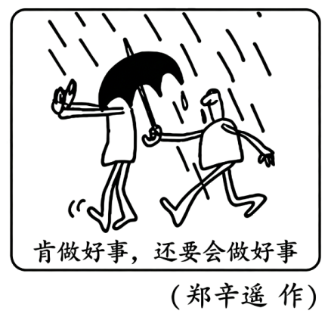
A. 付出代价，不求回报 B. 心怀善意，讲究策略
C. 与人为善，宽容他人 D. 尽己所能，互相帮助
14. 从港珠澳大桥连通粤港澳大湾区，到贵州花江峡谷大桥架起云端通途，一个个国家超级工程，不仅关乎国家的强盛和安全，更是为了满足人民“路好走”的朴素愿望。材料表明（ ）
A. 维护国家利益是公民的基本义务
B. 国家利益能够反映每个人的需求
C. 国家利益和人民利益是高度统一的
D. 维护国家利益有时需要放弃个人利益
15. 某社区居住着汉、回、满等20多个民族的居民。社区开设民族舞蹈、乐器课程，定期开展民族传统竞技项目比赛，实现共学、共乐。此举有利于（ ）
A. 铸牢中华民族共同体意识
B. 确立各民族交错居住的分布格局
C. 消除各民族间的发展差距
D. 贯彻平等团结互助和谐的民族方针
16. 下图是小闽使用生成式人工智能（AIGC）检查自己笔记的过程。
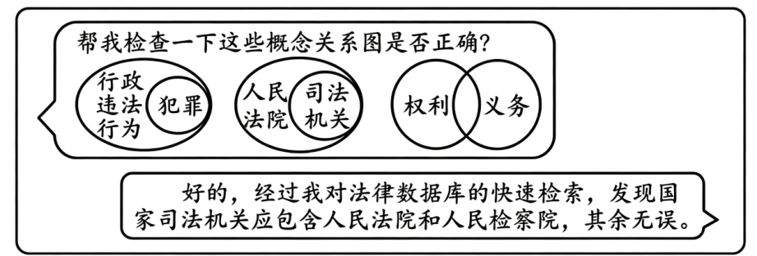
就此检查结果，对小闽的建议，正确的是（ ）
①依照AIGC回答，更正并结束笔记检查
②认同AIGC回答，并继续检查其他作业
③补充相关资料，要求AIGC进一步思考
④记录AIGC回答，并向老师和同学求证
A. ①② B. ①③ C. ②④ D. ③④
17. 2025年，全国人大常委会制定突发公共卫生事件应对法，修改食品安全法，审议医疗保障法草案，依法推进民生建设。这反映我国（ ）
A. 加强立法，落实尊重和保障人权基本原则
B. 加强监管，维护公民的合法权益不受侵害
C. 依法执政，贯彻一切权力属于人民的原则
D. 依法行政，体现公平正义的法治价值追求
18. 根据下图得出的下列结论，正确的是（ ）
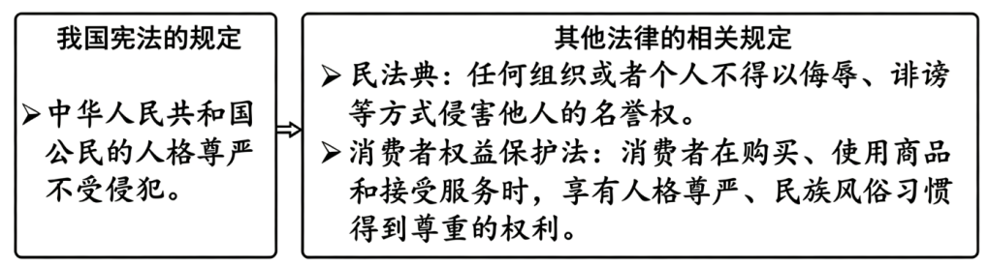
A. 宪法规定公民的基本权利，并规定公民参与国家政治生活的途径
B. 宪法规定的社会主义政治制度明确了人民行使国家权力的基本途径
C. 宪法是国家法制统一的基础，各种法律制度是对宪法规定的具体落实
D. 维护宪法权威需要推进合宪性审查工作，加强对宪法实施情况的监督
19. 某社区邀请青少年参与老旧小区改造意见的征集。这群青少年走访居民、测算成本、模拟听证，最终形成的建议被社区纳入改造方案。这群青少年（ ）
①积极参与民主生活 ②完善基层群众自治制度
③勇于承担社会责任 ④自觉履行公民法定义务
A. ①② B. ①③ C. ②④ D. ③④
2026年是闽宁对口协作30周年。30年来，闽宁协作深入发展，成为东西部协作的典范。完成下面小题。
20. 闽宁两地在协作中，政府负责项目规划，统筹协调土地、资本等关键要素供给；项目合作、技术落地、产品销售都由经营主体自主决策、自负盈亏。这一协作（ ）
A. 巩固了民营经济在市场经济中的主体地位
B. 营造了良好的营商环境，减少企业间的竞争
C. 发挥了政府宏观调控和市场配置资源的作用
D. 坚持了按劳分配为主体、多种分配方式并存
21. 30年来，闽宁协作深入发展，打破了将西部地区定位于产业链下游的思维惯性，探索了两地协同研发和产业链共建的新模式。材料表明，闽宁协作深入发展得益于我国（ ）
①持续推进区域协调发展 ②通过改革激发创新活力
③形成新型社会治理格局 ④提高城镇化质量和水平
A. ①② B. ①④ C. ②③ D. ③④
22. 1931年，识字不多的井冈山农民贺页朵在红布上写下加入中国共产党的誓词：“牺牲个人，言首泌蜜（严守秘密），阶级斗争，努力革命，伏（服）从党其（纪），永不叛党。”即使身陷白色恐怖，他始终珍藏这份带有错别字的入党誓词。直至临终，还叮嘱子女要牢记入党誓词上的话。这份入党誓词（ ）
①凝结了全体人民共同的价值追求
②蕴含了百年大党风华正茂的精神密码
③说明了中华民族精神在不同时期表现相同
④诠释了共产党员献身党的事业的庄严承诺
A. ①③ B. ①④ C. ②③ D. ②④
23. 某地政府推动医院和交通运输部门联手，让小巧灵活的“就医巴士”开进社区、地铁口，解决老百姓看病出行难的问题。此举旨在（ ）
A. 扩大政府职能 B. 保障公民监督权 C. 增进民生福祉 D. 提高政府公信力
24. 截至2025年，海峡论坛已经连续举办17届，开展各类活动约800场，累计吸引两岸同胞35万余人次参与。海峡论坛的举办（ ）
①增进两岸同胞理解信任 ②赋予了公民合法权利
③助力实现祖国完全统一 ④确保经济高质量发展
A. ①② B. ①③ C. ②④ D. ③④
25. 我国于2026年5月起对53个非洲建交国全面实施零关税举措，成为全球首个对非洲建交国实施单方面、全覆盖零关税的主要经济体。此举（ ）
①体现国际关系的民主化 ②提升非洲国家的合作主导权
③增强非洲经济发展的动能 ④彰显中国负责任的大国形象
A. ①② B. ①③ C. ②④ D. ③④
二、非选择题：请根据下列各题要求，回答问题。共5小题，共50分。
26. 判断说理。，阅读小福成长档案袋的内容，判断小福的观点或做法是否正确（正确的在横线上填写“正确”，不正确或不完全正确的在横线上填写“错误”），并说明理由。
成长档案袋
评价内容 | 自我评价 | 小组评价 | 教师评价
积极参与小组合作 | ★★★★★ | ★★★ | ★★★
…… | …… | …… | ……
评价说明：优秀5颗★ 良好4颗★ 合格3颗★
自我反思 | 看了同学和老师的评价，我认识到自己的不足，但我觉得保持现状就好，不需要改变。
家长寄语 | 记得有一次我生病了，你细心地照料我，让我倍感温暖。愿你不断进步，健康成长！  ——爱你的妈妈

（1）“自我反思”中小福的观点。
____________理由：____________________________________________________________
（2）“家长寄语”中小福的行为。
____________理由：____________________________________________________________
27. 时事点评。
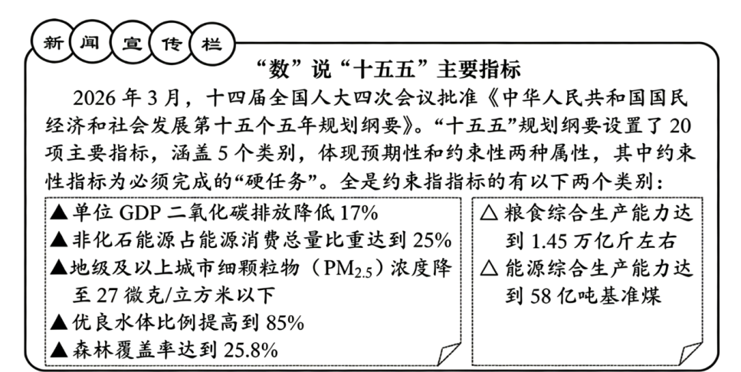
根据图，运用时事知识，分析为何将上述两个类别的指标设置为约束性指标。
28. 阅读材料，回答问题。
F中学和周边的Z社区共建，探索家校社协同育人模式。为助力社区更好地面向未成年人开展公益活动，营造安全、健康、向上的社区环境，学校组织同学们走进社区。
【项目核心任务】
设计和开展常态化的关爱未成年人健康成长公益活动。
【项目调研】
同学们通过调研，了解Z社区面向未成年人开展公益活动的现状。以下是部分调研结果。
现有条件 | 存在问题
◇常住居民中有教师、科研人员、医护工作者等  ◇有“微公益”基金  ◇有活动场所  ◇⋯⋯ | ◇活动形式单一，缺乏趣味性  ◇未成年人参与度不高  ◇活动无法常态化开展  ◇⋯⋯
【项目实施】
项目开展需要资金。同学们拟从Z社区“微公益”基金中申请资金支持。
（1）运用保护未成年人的相关知识，说明申请资金支持的原因。
获得项目资金后，同学们根据调研结果，设计系列活动。
活动类别 | 活动方式及目的
心理疏导 | 示例：邀请教师，组织社区未成年人开展“压力气球”“情绪飞行棋”等心理游戏，帮助他们舒缓情绪，缓解压力，促进心理健康。
健康防护
科学普及
⋯⋯ | ⋯⋯

（2）选择“健康防护”或“科学普及”，仿照示例完成活动设计。
【项目拓展】
项目实施取得良好效果。为更好助力社区常态化地开展公益活动，同学们拟设立“青少年志愿服务岗”。
（3）续写“青少年志愿服务岗”行动承诺书。
“青少年志愿服务岗”行动承诺书
志愿服务不只是一时的热情，更是长久的责任与坚守。作为F中学的一员，我们郑重承诺：
①
②

29. 阅读材料，回答问题。
张某驾车顺路搭载工友李某。途中，张某因犯困操作失误，机动车撞到路边树木，导致李某受伤。李某向法院起诉，请求判令张某赔偿医疗费。法院审理认为，张某虽然负事故全部责任，但系无偿助人，且无证据证明其存在故意或重大过失。法院综合考量，最终依法减轻张某的赔偿责任，作出了“有温度、有尺度”的判决。
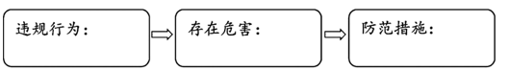
（1）结合材料，运用所学知识，分析法院作出“有温度、有尺度”判决的原因。
（2）交通安全与每个人息息相关。结合你观察到的一种交通违规行为，填写图中内容。
30. 阅读材料，回答问题。
一双中国鞋的“环球之旅”
海外消费者在网络平台留言，好看的平底鞋为何总是挤脚？中国的L企业捕捉到这一信息，立即调整平底鞋的设计。图纸定稿后，L企业发给国内和国外工厂生产，同时进行产品宣传，吸引世界各地消费者下单，让一双鞋以最快速度从“纸上”走向“足下”。
L企业造鞋二十余年，初期做的多是贴牌代工，利润低，市场风险大。近年来，L企业依托自由贸易试验区政策支持，出海博弈。他们通过技术革新，改造生产线，推进自动化升级，提升产品品质；同时，他们还在鞋面、鞋底的设计中融入具有中国特色的文化元素，以文化赋能。L企业将传统的鞋变成兼具舒适和时尚的产品，提升品牌价值，让中国好鞋走向全球市场。
一双中国鞋的“环球之旅”，不仅是地理距离的跨越，更是从“中国制造”向“中国智造”的升级之路。
（1）从一双中国鞋的“环球之旅”分析经济全球化的表现。
（2）结合材料，运用所学知识，阐释一双中国鞋为何能实现从“中国制造”向“中国智造”的升级。
（3）我国企业在出海博弈中，可能遇到文化差异的挑战。请为企业提供两条应对建议。

